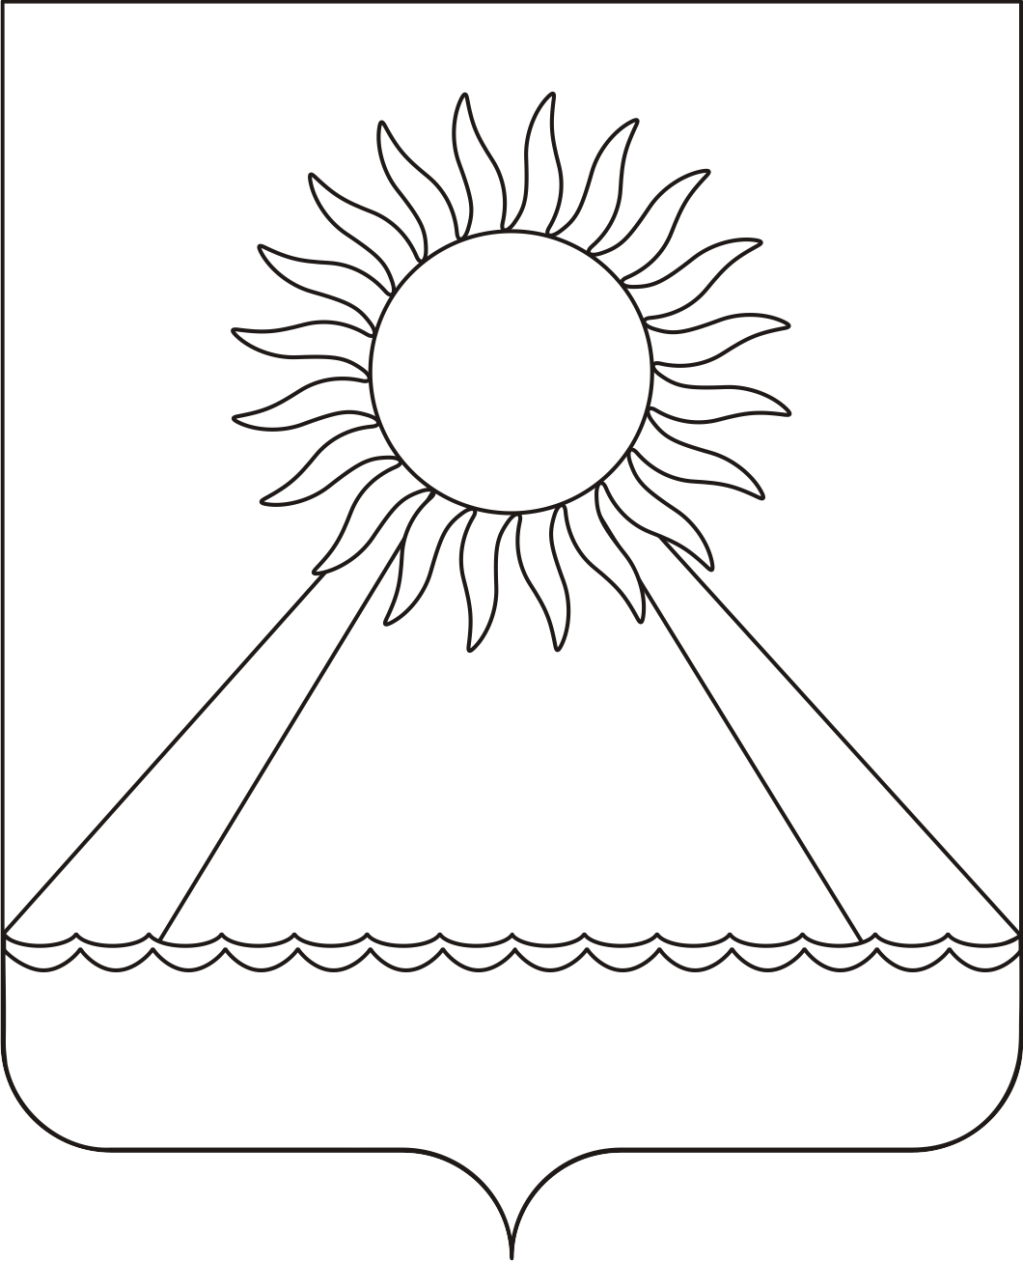

РОССИЙСКАЯ ФЕДЕРАЦИЯ
ЧЕЛЯБИНСКАЯ ОБЛАСТЬ
АРГАЯШСКИЙ РАЙОН
СОВЕТ ДЕПУТАТОВ
АРГАЯШСКОГО СЕЛЬСКОГО ПОСЕЛЕНИЯ

РЕШЕНИЕ
от 28.08.2025 г. № 45

О назначении собрания по вопросу выдвижения
и реализации инициативного проекта

В соответствии с Федеральным законом от 6 октября 2003 года №131-ФЗ "Об общих принципах организации местного самоуправления в Российской Федерации", Порядком назначения и проведения собрания или конференции граждан на территории Аргаяшского сельского поселения в целях рассмотрения вопросов внесения инициативных проектов, утвержденным решением Совета депутатов Аргаяшского сельского поселения № 21 от 31.03.2021 года, рассмотрев обращение инициаторов проектов

СОВЕТ ДЕПУТАТОВ
АРГАЯШСКОГО СЕЛЬСКОГО ПОСЕЛЕНИЯ
РЕШАЕТ:

1. Назначить проведение собрания по вопросу выдвижения и реализации инициативного проекта «Приобретение и установка хоккейной коробки» в селе Аргаяш , парк им.Горького, на 3 сентября 2025 года в 17 часов по адресу с.Аргаяш ул.Ленина 12 ( в помещении МБУ «ФОК «Аргаяшский олимп»» ) .

2. Опубликовать настоящее решение в информационном вестнике «Наш Аргаяш» и разместить на официальном сайте Аргаяшского сельского поселения.

Председатель Совета депутатов К.В. Митрофанов

